Poulet du Chef farci à l’espuma d’artichaut
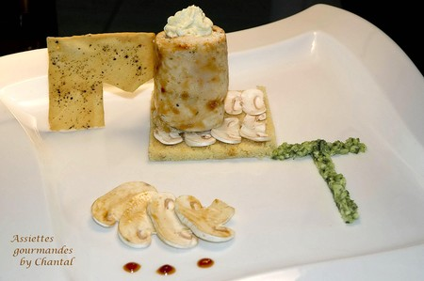
Ingrédients (pour 4 personnes) :
1 poulet, 4 fonds d’artichauts, 1 courgette (200g), 15 cl de crème fraîche, 200g semoule fine, 1 navet (400g), 8 champignons de Paris (150 g), 50 g de farine, 1 blanc d’œuf, 10 g de beurre, ½ oignon, 1 gousse d’ail, sel, poivre, huile d’olive
Préparation :
Lever les filets de poulet ; les escaloper le plus finement possible de manière à obtenir 4 belles escalopes. Les aplatir en les « assommant » avec un rouleau à pâtisserie. Les retailler ensuite en forme de grand rectangle. Assaisonner.
Badigeonner les restes du poulet avec un peu de beurre fondu, saler, poivrer, ajouter l’oignon émincé et mettre au four. Arroser de temps en temps avec un peu d’eau pour obtenir du jus.
Préparer des tuiles:
Découper des pochoirs en forme de M tronqué (voir photo… on comprendra pourquoi par la suite.. ;-))
Mélanger 50 g de farine, 5 g de sel et 1 blanc d’œuf ; on doit avoir un mélange très homogène. Etaler cet appareil à l’aide d’une spatule dans le pochoir.
Saupoudrer de poivre noir et enfourner 10 mn four 180°.
Peler le navet et faire des tronçons d’environ 7 cm de hauteur. Evider l’intérieur à l’aide d’un vide pomme et mettre à cuire 6 mn dans une casserole d’eau.
Egoutter, sécher et assaisonner. Poser le navet au milieu d’un filet de poulet et rouler.

Préparer la mousse d’artichaut :
Cuire les fonds d’artichauts dans une casserole d’eau salée. Mettre dans un blender avec la crème et mixer très finement.
Tamiser et verser dans un siphon. Mettre une cartouche et gazer. Secouer énergiquement et entreposer au frigo pendant au moins 2 heures.
Mettre les rouleaux dans un plat Pyrex, verser un peu de jus de poulet et faire cuire une dizaine de minutes au four en les retournant de temps en temps.
Couper la courgette en fine brunoise, ajouter la gousse d’ail émincée, assaisonner et cuire al dente avec un filet d’huile d’olive. Egoutter dans une passoire pour enlever le jus.

Faire cuire la semoule dans un peu d’eau. Ajouter 2 cuillères à soupe de jus de poulet et mélanger.
Faire un carré de semoule dans l’assiette de présentation.
Emincer les champignons de Paris ; en déposer la moitié en carpaccio sur les carrés de semoule et saupoudrer de fleur de sel. Faire revenir les autres légèrement à la poêle.
Déposer un rouleau de poulet verticalement sur un carré de semoule.
Répartir un peu de brunoise de courgette en forme de T en soignant le « design » de l’assiette.
Disposer harmonieusement les champignons revenus à la poêle.
Remplir la cavité du tronçon de navet avec l’espuma d’artichaut.
Terminer en ajustant la tuile M le long du rouleau de poulet (qui fera office de la jambe manquante du M)
Disposer quelques gouttes de jus réduit et envoyer !
Toute ressemblance avec les initiales d’un grand Chef bien connu n’est pas forcément fortuite ;-)

Assiettes Gourmandes
http://assiettesduchef.canalblog.com
assiettes.gourmandes@yahoo.fr

